Écris une devinette

Choisis un mot construit qui commence par « a- » et compose une phrase qui va permettre à un ami ou un parent de deviner le mot auquel tu penses.

Je t’en propose une :
L’action de rendre rond c’est…
As-tu deviné?
C’est arrondir.

À ton tour!
__________________________________________________________________________________________________

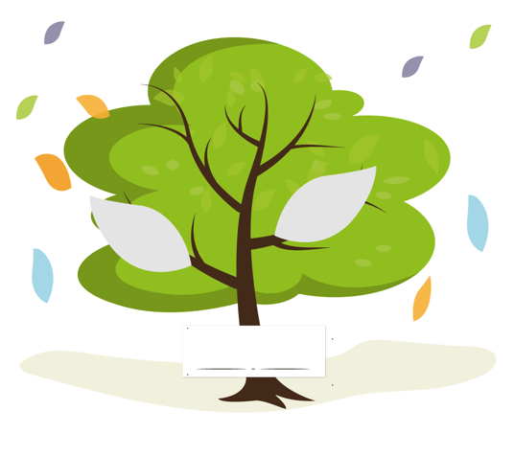
Encercle les parties de L’arbre des mots qui représentent ton mot à deviner.

